Movilidad sostenible
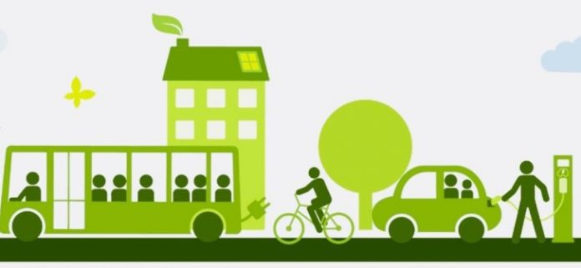
El transporte es el sector que más energía consume en España y emite a la atmósfera grandes cantidades de CO2 contribuyendo así al Cambio Climático y a otros problemas ambientales como la contaminación atmosférica. Por tanto, busca información en internet y contesta a las preguntas:
- ¿Qué es la movilidad sostenible?
- ¿Qué beneficios se obtiene de una movilidad sostenible?
- Busca información sobre los medios de transporte alternativos que pueden ayudar a conseguir una movilidad sostenible.
- ¿Cuál de estos medios de transporte alternativos se utilizan en Sevilla?

